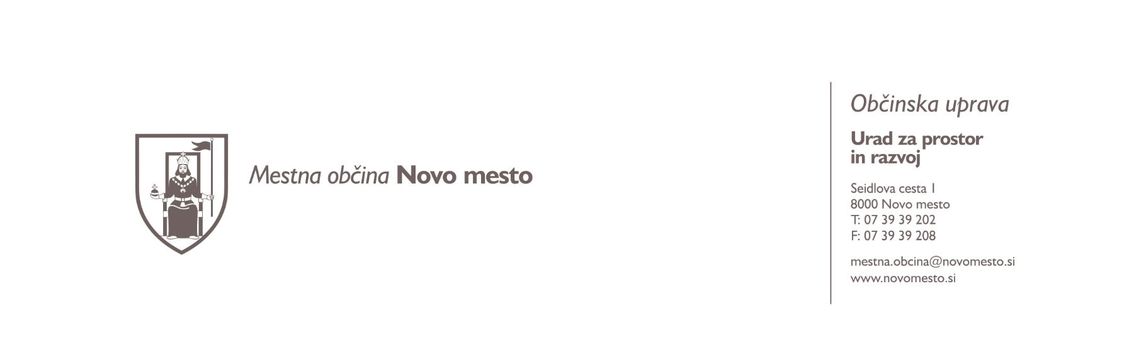

Številka: 35417-0031/2022-4 (626)
Datum: 22. 6. 2022

Občinska uprava Mestne občine Novo mesto na podlagi 143. člena Zakona o splošnem upravnem postopku (Uradni list RS, št. 24/06 – uradno prečiščeno besedilo, 105/06 - ZUS-1, 126/07, 65/08, 8/10, 82/13, 175/20 - ZIUOPDVE in 3/22 - ZDeb) v povezavi z Zakonom o varstvu okolja (Uradni list RS, št. 44/22) javno poziva k

PRIGLASITVI UDELEŽBE

stranskih udeležencev v postopku izdaje dovoljenja za začasno čezmerno obremenitev okolja s hrupom, na zahtevo organizatorja, Pouhna Luna Mitja Kovačič s.p., Koseskega 13, 1000 Ljubljana, za javno prireditev »koncert Vlada Kalemberja in Klapo More«, ki bo potekala na Muzejskih vrtovih (Muzejska ulica 7, 8000 Novo mesto), dne 15.7.2022. Zvočne naprave se bodo uporabljale od 18.30 ure do 22.30 ure.

Glede na navedeno vas vabimo, da svojo udeležbo priglasite v roku 8 dni od objave tega poziva na naslov Mestne občine Novo mesto, Urad za prostor in razvoj, Oddelek za premoženjske zadeve, Seidlova cesta 1, 8000 Novo mesto in v priglasitvi navedite razloge za udeležbo v postopku. Oseba, ki bo zahtevala udeležbo v postopku, mora v svoji vlogi določno navesti, v čem je njen pravni interes in predložiti tudi dokaze.

Če v zgoraj navedenem roku ne bomo prejeli nobene priglasitve, bomo šteli, da nihče nima interesa sodelovati v postopku izdaje dovoljenja kot stranski udeleženec.

Ksenja Košljar Bele
svetovalka

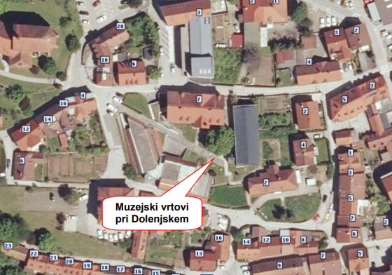

Slika 1: Lokacija prireditvenega prostora in odrov

VROČITI:
- Na spletno stran Mestne občine Novo mesto
- Na oglasno desko Mestne občine Novo mesto
- Portal E-uprava
- Mitja Kovačič s.p., Koseskega 13, 1000 Ljubljana (e-pošta)

